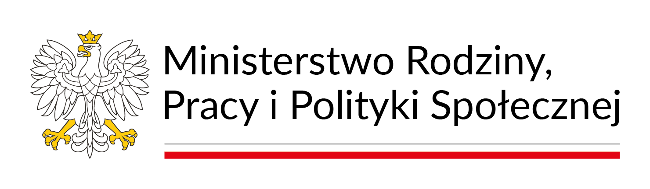 | 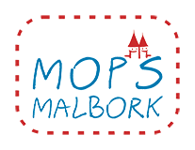
OGŁOSZENIE

Miejski Ośrodek Pomocy Społecznej w Malborku ogłasza nabór
na Asystenta osoby niepełnosprawnej w ramach Programu
„Asystent osobisty osoby z niepełnosprawnością” dla Jednostek Samorządu Terytorialnego – edycja 2024

Program finansowany jest ze środków Funduszu Solidarnościowego
Ogłoszenie dotyczy świadczenia usługi przez 1 asystenta osobistego osoby niepełnosprawnej na rzecz 1 uczestnika Programu w wymiarze do 36 godzin miesięcznie w okresie 07.2024 r. – 31.12.2024 r.

1. Wymagania, które powinien spełnić asystent osobisty osoby niepełnosprawnej
Formalne:
- posiada obywatelstwo polskie,
- posiada pełną zdolność do czynności prawnych oraz korzysta w pełni praw publicznych,
- niekaralność za umyślne przestępstwo ścigane z oskarżenia publicznego lub umyślne
przestępstwo skarbowe.
- Wymagania niezbędne, związane ze stanowiskiem:
Usługi asystencji osobistej mogą świadczyć osoby, niebędące członkami rodziny uczestnika:
- posiadające dokument potwierdzający uzyskanie kwalifikacji w następujących kierunkach: asystent osoby niepełnosprawnej⁾, opiekun osoby starszej, opiekun medyczny, pedagog, psycholog, terapeuta zajęciowy, pielęgniarka, fizjoterapeuta; lub
- posiadające co najmniej 6-miesięczne, udokumentowane doświadczenie w udzielaniu bezpośredniej pomocy osobom niepełnosprawnym np. doświadczenie zawodowe, udzielanie wsparcia osobom niepełnosprawnym w formie wolontariatu; lub

- Posiadanie doświadczenia, o którym mowa w pkt a i b, może zostać udokumentowane pisemnym oświadczeniem podmiotu, który zlecał udzielanie bezpośredniej pomocy osobom niepełnosprawnym.

3. Wymagania dodatkowe, związane ze stanowiskiem:
- umiejętność dobrej organizacji czasu pracy,
- predyspozycje osobowościowe do pracy z osobami niepełnosprawnymi,
- komunikatywność, w tym znajomość alternatywnych sposobów porozumiewania się
z osobami niepełnosprawnymi,
- dyspozycyjność, asertywność, dyskrecja, empatia i umiejętność współpracy z ludźmi,
sprawność fizyczna,
4. Do zgłoszenia dołącza się w oryginale lub kserokopiach dokumenty potwierdzające kwalifikacje kandydata wymienione w pkt. 2 niniejszego ogłoszenia, stosowne pisemne oświadczenia:
- kserokopie dokumentów poświadczających wykształcenie zgodnie z wymogami formalnymi ogłoszenia,
- kserokopie dokumentów poświadczających ewentualne doświadczenie zawodowe,
- podpisane oświadczenia, które stanowią załącznik Nr 1, Nr 2 do niniejszego ogłoszenia
5. Warunki zatrudnienia:
- umowa cywilno – prawna (zlecenie), przewidywany termin zatrudnienia: lipiec 2024 do 31 grudnia 2024 roku
- praca na terenie Malborka i poza miastem (np. w mieszkaniu osoby niepełnosprawnej bądź w miejscach wskazanych przez Uczestnika Programu)
- czas trwania usług asystenta − usługi asystenta mogą być realizowane przez 24 godziny na dobę, 7 dni w tygodniu w oparciu o kartę zlecenia usługi
6. Zadania asystenta osobistego osoby niepełnosprawnej
- Usługi asystenta w szczególności mogą polegać na pomocy asystenta w:
- wyjściu, powrocie lub dojazdach w wybrane przez uczestnika Programu miejsce (np. dom, praca, placówki oświatowe i szkoleniowe, świątynie, placówki służby zdrowia i rehabilitacyjne, gabinety lekarskie i terapeutyczne, urzędy, znajomi, rodzina, instytucje finansowe, wydarzenia kulturalne, rozrywkowe, społeczne lub sportowe);
- zakupach, z zastrzeżeniem aktywnego udziału uczestnika Programu przy ich realizacji;
- załatwianiu spraw urzędowych;
- nawiązaniu kontaktu/współpracy z różnego rodzaju organizacjami;
- korzystaniu z dóbr kultury (np. muzeum, teatr, kino, galerie sztuki, wystawy);
- wykonywaniu czynności dnia codziennego – w tym przez dzieci z orzeczeniem
o niepełnosprawności – także w zaprowadzaniu i przyprowadzaniu ich do lub
z placówki oświatowej).

7. Termin i miejsce składania dokumentów

Wymagane dokumenty należy złożyć w siedzibie Zamawiającego w zamkniętej kopercie z dopiskiem „Asystent osobisty osoby niepełnosprawnej”.:
Miejski Ośrodek Pomocy Społecznej
ul. Słowackiego 74,
82-200 Malbork
Sekretariat
Termin złożenia oferty 26.07.2024 rok do godziny 10:00
lub e-mailem efalkiewicz@mops.malbork.pl
z dopiskiem „Nabór na Asystenta osoby niepełnosprawnej w ramach programu Programu
„Asystent osobisty osoby z niepełnosprawnością” dla Jednostek Samorządu Terytorialnego – edycja 2024
Dodatkowe informacje można uzyskać pod nr tel. 55 647 27 81 w. 35,
e-mail: efalkiewicz@mops.malbork.pl

ZATWIERDZIŁ:

Dyrektor
Miejskiego Ośrodka Pomocy Społecznej
mgr Jacek Wojtuszkiewicz

Malbork, dnia 20.06.2024 r.

⁾ Zawód asystenta osoby niepełnosprawnej jest wymieniony w rozporządzeniu Ministra Pracy i Polityki Społecznej z dnia 7 sierpnia 2014 r. w sprawie klasyfikacji zawodów i specjalności na potrzeby rynku pracy oraz zakresu jej stosowania (Dz. U. z 2018 r. poz. 227, z późn. zm.) pod symbolem 341201 w ramach grupy: Pracownicy wsparcia rodziny, pomocy społecznej i pracy socjalnej (symbol 3412).
Przez podmiot, który zlecał udzielanie bezpośredniej pomocy osobie niepełnosprawnej, należy również rozumieć osobę fizyczną, która zleciła udzielenie bezpośredniej pomocy osobie niepełnosprawnej lub opiekuna prawnego. Przez zlecenie należy rozumieć, nie tylko umowy cywilnoprawne ale również umowy o pracę.
) Usługa asystenta na terenie szkoły może być realizowana wyłącznie w przypadku, gdy szkoła nie zapewnia tej usługi.

